

Dipartimento di Ingegneria e Scienza dell’Informazione

CORSO DI INGEGNERIA DEL SOFTWARE



Documento di progetto: Analisi dei requisiti

Gruppo: T33

**Indice**

1. Scopo del documento 3

2. Obiettivi del progetto 3

3. Requisiti Funzionali 4

3.1 Utente Anonimo 4

3.2 Utente Autenticato: utente studente 4

3.3 Utente Autenticato: utente offerente 7

4. Requisiti Non Funzionali 9

5. Design Front-End 13

5.1 Fase di login 13

5.2 Registrazione dell’account 14

5.3 Vista studente 16

5.4 Vista offerente 19

6. Design Back-End 22

7. Note ed eventuali 22

# Scopo del documento

Il presente documento analizza ed espone i requisiti di sistema del progetto StayBusy. L’obiettivo di questo documento è quello di:

1. presentare gli obiettivi del progetto;
2. definire i requisiti funzionali e non funzionali;
3. presentare i requisiti di Front-End;
4. presentare i requisiti di Back-End.

# Obiettivi del progetto

Il progetto *StayBusy* consiste nello sviluppo di un sito web posto a facilitare l’incontro e l’interazione di studenti universitari, volenterosi di effettuare brevi attività lavorative nel tempo libero dietro compenso, con le necessità degli abitanti nei dintorni dell’università. Il progetto punta all’interazione di due grandi bacini d’utenza: i cittadini che necessitano di servizi e gli studenti che sono disposti a impegnare il proprio tempo libero in attività retribuite. *StayBusy* nasce infatti dalla necessità dei giovani di auto-finanziare il proprio percorso di studi.

Nello specifico:

**O1**.  Ogni studente interessato deve registrarsi al sito tramite mail universitaria, fornendo quindi implicitamente dati personali quali nome, cognome, data di nascita. Al primo accesso ogni studente dovrà compilare un “calendario di disponibilità” indicando gli orari settimanali in cui ha la possibilità di effettuare servizi. Questo calendario sarà visibile a tutti gli utenti che richiedono un servizio (offerenti).

**O2**.  Ogni studente nella propria area personale ha la possibilità di personalizzare il profilo inserendo una foto, una breve descrizione e recapiti telefonici. È inoltre possibile modificare in qualunque momento anche le proprie disponibilità orarie.

**O3**.   Ogni studente deve poter visualizzare una lista di annunci di lavoro, già filtrata dal sito in base alle disponibilità orarie esplicitate (vedi O1, O2), dove vengono indicate le informazioni base riguardo al lavoro (data, luogo e specifiche del servizio, offerente(vedi O4), compenso orario). Vi è poi la possibilità di inviare una richiesta per prendere in carico il lavoro e mettersi in contatto con l’offerente del servizio.

**O4**.  Un utente non autenticato deve registrarsi al sito tramite una mail ordinaria, specificando in sede di registrazione nome, cognome ed eventuale contatto telefonico e/o *Telegram* e avrà la possibilità di pubblicare e gestire annunci.

**O5**.  Ogni offerente ha la possibilità di creare annunci di lavoro, specificando per ciascuno la tipologia di lavoro, la data, l’ora, una breve descrizione dell’attività da svolgere e la tipologia di pagamento per chi effettuerà il lavoro. Vi è inoltre la possibilità di inserire il luogo di svolgimento dell’attività.

**O6**.  Il sito deve offrire la possibilità di gestire le transazioni da richiedenti a studenti, effettuate solo ed esclusivamente a servizio concluso, tramite il servizio di pagamento digitale PayPal.

**O7**.  A seguito del servizio ricevuto, il richiedente ha la possibilità di inserire un feedback sulla qualità del lavoro svolto dallo studente.

# Requisiti Funzionali

## 3.1 Utente Anonimo

RF1 **Registrazione**

Il sistema deve fornire, al momento della registrazione, la possibilità di scegliere il tipo di utente con cui si vuole entrare nell’applicazione. I possibili tipi di utenti sono due: studente e offerente.

* Modalità studente

Se si sceglie la modalità studente, il sistema richiede solamente di indicare l’ateneo. In questo modo, l’utente viene direttamente indirizzato sul sito di login dell’ateneo. Una volta effettuata la registrazione, le informazioni detenute dall’ateneo riguardanti il singolo studente vengono automaticamente utilizzate dal sistema per la presentazione dello stesso. Oltre a questi, è però richiesta una breve descrizione personale (esperienze lavorative passate, competenze, attitudini personali, hobby e passatempi).

* Modalità offerente

Contrariamente, se viene scelta la modalità offerente, il sistema fornisce un form da compilare con informazioni personali necessarie quali nome, cognome e informazioni di contatto. In un secondo momento sarà possibile inserire un’immagine profilo (vedi RF30). Dopo di che viene richiesto l’inserimento di una password e un’ulteriore password di conferma per garantire una maggiore sicurezza.

RF2 **Login nel sistema**

Dopo aver effettuato la registrazione (vedi RF1), l’utente può procedere al login e il sistema dà la possibilità di poter salvare le proprie credenziali in modo da non dover effettuare ogni volta l’accesso.

RF3 **Invio e-mail di conferma**

Il sistema deve inviare un'e-mail di conferma all'utente dopo aver effettuato la registrazione.

## 3.2 Utente Autenticato: utente studente

RF4 **Calendario**

Dopo il primo accesso, il sito mostra un calendario settimanale dove lo studente deve indicare delle fasce orarie di disponibilità al lavoro giornaliere, settimanali oppure mensili che possono essere modificate in qualsiasi momento.

RF5 **Catalogo**

Il sistema mostra allo studente un catalogo di annunci di lavoro che vengono automaticamente filtrati in base all’ateneo registrato nei dati personali dello studente e alla disponibilità da lui salvata nel proprio apposito calendario (vedi RF4).

RF6 **Lista di attesa**

Una volta cliccato su annuncio, il sistema mostra allo studente una finestra di dialogo attraverso cui può informarsi sul servizio richiesto e, se interessato, può cliccare il tasto “Sono interessato”. In questo modo, lo studente viene inserito all’interno di una lista di persone a scorrimento, ordinata in base all’ordine cronologico di prenotazione.

RF7 **Stato di richiesta degli annunci**

Il sistema deve fornire una pagina per la visualizzazione dello stato delle richieste degli annunci (in attesa, accettato, respinto) effettuate precedentemente dallo studente.

RF8 **Invio e-mail di reminder**

Il giorno antecedente all’inizio del lavoro, il sistema deve inviare un’e-mail automatica allo studente per ricordargli del servizio che ha concordato con l’offerente.

RF9 **Creazione referenza**

Una volta effettuato un servizio, allo studente è richiesto di dare una valutazione da 0 a 5 rispetto all’attività svolta e al rapporto instaurato con l’offerente. In aggiunta, se desidera, ha la possibilità di scrivere una breve recensione e di attivare un flag in modo che, qualora l’offerente avesse necessità di ulteriori prestazioni lavorative, venga automaticamente inviata un’e-mail che informa lo studente della pubblicazione di un nuovo annuncio.

RF10 **Visualizzazione referenze**

Ogni studente possiede una scheda personale in cui è presente la storia di tutte le referenze che ha ottenuto dalle attività passate. Inoltre, il sito mostra la “valutazione profilo studente” (ovvero un media delle valutazioni date dagli offerenti per i servizi effettuati), il numero di servizi completati e il suo numero di ritiri. Queste informazioni sono visibili anche dall’offerente (vedi RF21).

RF11 **Cronologia lavorativa**

Il sistema mostra all’utente studente una cronologia dei servizi svolti nel passato.

RF12 **Avviso di richiesta**

Allo studente viene inviata un’e-mail nel caso in cui venga aggiunta una nuova richiesta di prestazione da parte di un offerente presso cui ha già prestato servizio in passato solamente se dallo studente sia stato attivato il flag di richiesta (vedi RF9).

RF13 **Cancellazione manuale dell’account**

L’utente studente ha la possibilità di cancellare il proprio profilo personale solo nel caso in cui la pagina di visualizzazione dello stato degli annunci è vuota (vedi RF7). In tal caso, tutti i dati registrati con il suo account vengono definitivamente cancellati. In caso contrario, l’utente non ha la possibilità di eliminare l’account fino a che non avrà fino di svolgere le ore di servizio a cui precedentemente si era candidato.

RF14 **Cancellazione automatica dell’account**

In seguito al conseguimento del titolo di studio e alla disattivazione della mail istituzionale, l’account dello studente verrà eliminato automaticamente.

RF15 **Ritiro da un annuncio**

Il sito offre allo studente la possibilità di ritirarsi da un annuncio di lavoro in base allo stato di richiesta.

* Richiesta in attesa

Nel caso in cui la richiesta dello studente è ancora in stato di attesa, lo studente può ritirare la propria candidatura al servizio in qualsiasi momento.

* Richiesta accettata

Nel caso in cui la richiesta dello studente è stata approvata, l’annuncio può essere ritirato fino a 72 ore prima dell’inizio dell’attività. In caso contrario viene tolto un punto dalla media generale delle referenze dello studente.

RF16  **Profilo personale**

* Dati personali

Nella propria area personale, il sistema offre allo studente la possibilità di modificare in qualsiasi momento alcune delle informazioni personali visibili nel sito, quali immagine profilo, descrizione personale e contatto *Telegram*. Non è possibile modificare i propri dati anagrafici.

* Lingua di sistema

Il sito permette di modificare la lingua di sistema (vedi RNF8 – Lingua di sistema).

* Modalità colore

Il sito permette di modificare il colore del sistema scegliendo tra modalità chiara e modalità scura (vedi RNF 8 – Impostazione modalità di colore).

RF17 Ricerca di annunci

Il sito permette all’utente studente di effettuare una ricerca di annunci specifici che possano soddisfino i propri bisogni e le proprie disponibilità.

## 3.3 Utente Autenticato: utente offerente

RF18 **Creazione di un annuncio**

Il sito mette a disposizione dell’offerente una sezione in cui può aggiungere un annuncio, inserire la descrizione del servizio richiesto e definire prezzo e tempistiche.

RF19 **Visione degli annunci attivi**

Nel sito è presente una pagina in cui l’offerente può visionare la lista dei propri annunci attualmente attivi.

RF20 **Lista candidati**

Nella pagina dell’utente offerente, il sito propone una sezione in cui è visibile la lista di tutti gli studenti che si sono candidati per un servizio e le rispettive referenze personali (vedi RF10).

RF21 **Contatto con lo studente**

Nel caso in cui uno studente sia interessato ad un annuncio, all’offerente arriva una notifica e-mail in cui viene indicata la richiesta di lavoro. Inoltre, il sistema inserisce automaticamente lo studente candidato al servizio all’interno della lista candidati (vedi RF20). È richiesto all’offerente di selezionare una delle proposte e, una volta effettuata la scelta, la comunicazione con lo studente può avvenire tramite il contatto *Telegram* oppure attraverso *e-mail* visibili nella pagina di presentazione di quest’ultimo.

RF22 **Calendario di annunci**

È disponibile una sezione in cui l’offerente può visionare tutti i precedenti annunci creati.

RF23 **Cancellazione account**

L’utente offerente ha la possibilità di cancellare il proprio profilo personale solo nel caso in cui la pagina dove si visionano gli annunci è vuota (vedi RF19). In tal caso, tutti i dati registrati con il suo account vengono definitivamente cancellati. In caso contrario, compare un messaggio di alert dove viene richiesto all’utente di eliminare gli annunci ancora attivi per poter procedere con la cancellazione.

RF24 **Cancellazione annuncio**

Un’offerente ha la possibilità di cancellare un annuncio già associato ad uno studente fino a 24 ore prima dell’inizio dell’attività. In caso contrario, viene tolto un punto dalla media generale delle referenze dello studente.

RF25 **Archiviazione annunci**

Nel caso in cui la richiesta dell’offerente è stata soddisfatta oppure i termini per la prestazione richiesta sono scaduti l’annuncio viene automaticamente archiviato.

RF26 **Creazione referenze**

Una volta che un servizio è stato effettuato dallo studente, è richiesto all’offerente di dare una votazione da 0 a 5 al servizio svolto entro 48 ore dallo svolgimento del lavoro, e se vuole, scrivere una breve recensione.

RF27 **Pagamento**

Il sistema deve permettere il pagamento del servizio da parte dell’offerente, solamente al termine dello stesso attraverso contanti o PayPal. In particolare, nella descrizione di un annuncio è richiesto all’offerente di scegliere la tipologia di pagamento che desidera. Questa sarà visibile allo studente quando visionerà gli annunci.

RF28 **Cambio password**

Il sito offre all’offerente la possibilità di cambiare la password di accesso dalla propria area personale in qualsiasi momento.

RF29 **Recupero password**

In caso di dimenticanza, i richiedenti di servizio hanno la possibilità di recuperare la password di accesso tramite un messaggio e-mail all’indirizzo inserito al momento della registrazione (vedi RNF12).

RF30 **Profilo personale**

* Dati personali

Nella propria area personale, il sistema offre all’offerente la possibilità di modificare in qualsiasi momento alcune delle informazioni personali visibili nel sito, quali nome, cognome, immagine profilo, descrizione personale e contatto *Telegram*.

* Lingua di sistema

Il sito permette di modificare la lingua di sistema (vedi RNF8 – Lingua di sistema).

* Modalità colore

Il sito permette di modificare il colore del sistema scegliendo tra modalità chiara e modalità scura (vedi RNF 8 – Impostazione modalità di colore).

# Requisiti Non Funzionali

RNF1 **Sicurezza**

Il sito è progettato in modo da garantire la massima sicurezza impiegando buone metodologie, in particolare nella fase di trasmissione e ricezione di dati attraverso rete Internet. In particolare, le misure adottate sono:

* Strong Password

Al momento della registrazione è richiesto all’utente di inserire una password sicura (vedi RF1) che presenti almeno 8 caratteri, almeno un carattere appartenente alle lettere maiuscole (da A a Z), almeno un carattere appartenente ai primi 10 numeri di base (da 0 a 9) e almeno un carattere speciale (ad esempio !, #, $).

* HTTPS

La comunicazione client-server è realizzata con il protocollo HTTPS per permettere una trasmissione sicura delle informazioni personali.

RNF2 **Tempistiche di promemoria**

Alle ore 00:00 (orario italiano) del giorno prima del servizio verrà inviata l’e-mail di reminder (vedi RF8).

RNF 3 **E-mail di conferma**

Le e-mail di conferma (vedi RF3) dovranno essere inviate dopo massimo 20 secondi dalla compilazione del modulo di registrazione.

RNF4 **Privacy**

* Tipologia di informazioni raccolte e modalità d’utilizzo

Nel sito vengono raccolte informazioni sull’utente quali informazioni di contatto e informazioni personali che vengono utilizzate come supporto per favorire il contatto tra offerenti e studenti e per fornirgli altri servizi.

* Modalità di condivisione delle informazioni

Il sito non condivide le informazioni di contatto fornite dell'utente a scopo di marketing. Nel momento in cui l'utente studente risponde ad un annuncio segnalando l’interesse per un'opportunità di lavoro, acconsente alla divulgazione delle proprie informazioni all’offerente e ad essere contattato per le finalità correlate all'impiego offerto.

Inoltre, il sistema non deve rilasciare ai suoi operatori nessuna informazione personale relativa ai clienti, tranne nominativo e identificatore.

* Accesso alle informazioni personali dell'utente

È fornita all’utente la possibilità di rivedere, correggere, aggiornare o cancellare il profilo in qualsiasi momento accedendo al proprio account.

* Accettazione trattamento di autenticazione

Nella parte finale del modulo di registrazione è presente una casella che deve essere spuntata dall’utente per poter procedere con la registrazione. In tale casella si richiede all’utente di accettare i termini e le vigenti disposizioni di legge di tutela della privacy con allegato pdf di tali disposizioni in modo da dare possibilità̀ all’utente di leggerle.

RNF5 **Usabilità**

Il sito deve essere semplice da comprendere da qualsiasi utente medio: l’interfaccia è stata implementata in modo da garantire la massima operabilità e un apprendimento rapido delle operazioni disponibili fin dal primo accesso. Un utente medio in circa 30 minuti deve essere in grado di usufruire di tutte le funzionalità che il sistema offre.

RNF6 **Modularità**

Il sito è strutturato in diversi moduli raggiungibili tramite la home page che permettono la suddivisione delle operazioni da svolgere in aree funzionali, per permettere una maggiore facilità all’utente nel muoversi all’interno del sito e per permettere ai programmatori di modificare (Manutenibilità) e/o aggiungere funzioni con maggiore semplicità e in minor tempo (Scalabilità).

RNF7 **Efficienza**

Il sito deve permettere ad ogni utente di spostarsi da una pagina all’altra in maniera fluida. In particolare, il tempo di risposta per il cambiamento di schermata non può superare i 4 secondi.

RNF8 **Supportabilità**

* Adattabilità schermo

Il sito web è adattabile agli schermi di vari dispositivi ed è supportato nei formati monitor, tablet e laptop.

* + Impostazione modalità colore

Il sito ottimizza automaticamente la gamma dei colori, la saturazione e la nitidezza dello schermo. Inoltre, offre all’utente la possibilità di scegliere tra la modalità diurna, più luminosa, e la modalità notturna, versione che aiuta a non affaticare gli occhi alla visione dello schermo di notte o in ambienti senza luce.

* + Lingua di sistema

L’applicazione è fornita sia in lingua italiana che in lingua inglese, al fine di favorire l’uso del sito web da un maggior numero di utenti possibile.

RNF9 **Affidabilità**

Qualora ci siano problemi di connettività, il sistema deve comunque registrare in locale il pagamento, in modo da permettere il normale svolgimento dei pagamenti nel sistema.

RNF10 **Portabilità**

Il sito deve essere sviluppato con HTML5 e il sito deve essere supportato da Google Chrome, Safari, Mozilla Firefox, Internet Explorer.

RNF11 **Cambio password**

Dalla propria area personale l’offerente ha la possibilità di cambiare la propria password di accesso. Tramite l’apposita sezione, l’utente deve fornire la password in uso in quel momento; la nuova password dovrà invece seguire gli standard di sicurezza imposti dal sito (vedi RNF1 – Strong Password). Per completare l’operazione è necessario inserire nuovamente la nuova password, che deve combaciare con quella precedentemente inserita.

RNF12 **Password dimenticata**

Il sito deve permettere il cambia password all’utente offerente selezionando, in fase di login, l’apposita area *Password dimenticata?* (vedi Login account offerente). Al fine di effettuare tale operazione è necessario specificare l’e-mail fornita in fase di registrazione nell’apposito form. In un tempo massimo pari a due minuti a partire dall’invio della richiesta, verrà inviata un’e-mail all’utente che permetterà di settare la nuova password.

RNF13 **Inserimento errato della password**

In caso di inserimento errato della password d’accesso al sito per due volte consecutive, la possibilità di login dell’account verrà bloccata per 5 minuti. Se al tentativo successivo viene inserita nuovamente una password errata, il sito viene bloccato e all’utente viene inviata un’e-mail di riconoscimento. Solamente in seguito all’identificazione dell’utente tramite e-mail, il sito verrà reso disponibile e l’utente potrà accedere tramite password o scegliere l’opzione di recupero password (vedi RF29).

RNF14 **Gestione stato annunci**

Il sistema deve occuparsi della gestione dello stato degli annunci dello studente (vedi RF7):

* + Richiesta rifiutata/scaduta

Nel caso in cui uno studente si proponga per un annuncio e l’offerente rifiuti la sua la domanda per la candidatura al lavoro, la richiesta al servizio viene eliminata dalla sezione dedicata alla raccolta dello stato degli annunci dell’utente studente dopo 72 ore dal momento in cui l’offerente declina la richiesta di servizio dello studente. Ciò avviene anche nell’eventualità in cui la data in cui è richiesto il servizio sia passata.

* + Richiesta accettata

Nel caso in cui uno studente si proponga per un annuncio e l’offerente accetti la sua domanda per la candidatura al lavoro, la richiesta al servizio viene eliminata dalla sezione dedicata alla raccolta dello stato degli annunci dell’utente studente dopo che l’utente offerente ha creato una referenza per il lavoro svolto, ovvero fino a 48 ore dopo lo svolgimento del servizio.

# Design Front-End

Nel presente capitolo vengono riportati alcuni mockup relativi alle schermate della web app da realizzare. Questi hanno l’obiettivo di mostrare un’anteprima del sito finale e dei suoi requisiti (precedentemente descritti).

## 5.1 Fase di login

All’apertura del sito, l’utente ha la possibilità di effettuare il login come studente o come offerente in base alla tipologia di account precedentemente registrata. Di default il sito mostra la schermata di accesso per gli studenti (vedi Login account studente), ma è possibile – tramite l’apposito “flag” posizionato sotto il titoletto “Login” – passare alla schermata di accesso con account offerente (vedi Login account offerente).

* Login account studente

La pagina di accesso tramite account studente prevede l’inserimento solamente della mail universitaria; premendo il tasto *Accedi* lo studente verrà indirizzato alla pagina di accesso della propria università, dove avverrà il vero e proprio login con credenziali. Se l’operazione avrà successo, l’utente verrà indirizzato verso la home page del proprio account (vedi Home page vista studente).

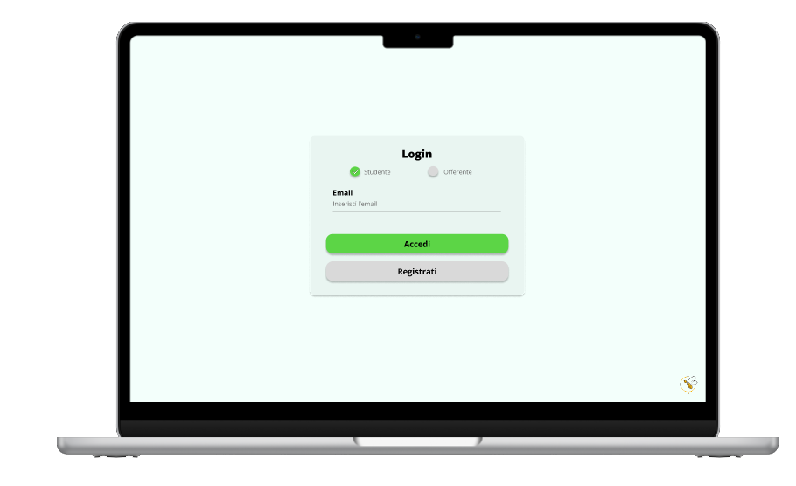Se, invece, lo studente non ha mai effettuato l’accesso al sito sarà necessario premere il pulsante *Registrati* (vedi Registrazione account studente).

* Login account offerente

La pagina di accesso tramite account offerente prevede la compilazione di e-mail e relativa password. Cliccando sul tasto *Accedi*, con credenziali corrette, l’utente avrà l’accesso al sito e verrà reindirizzato sulla home page del proprio profilo (vedi Home page vista offerente).

Nel caso l’utente si sia dimenticato la propria password di accesso, è possibile recuperarla cliccando sulla scritta *Password dimenticata?*.

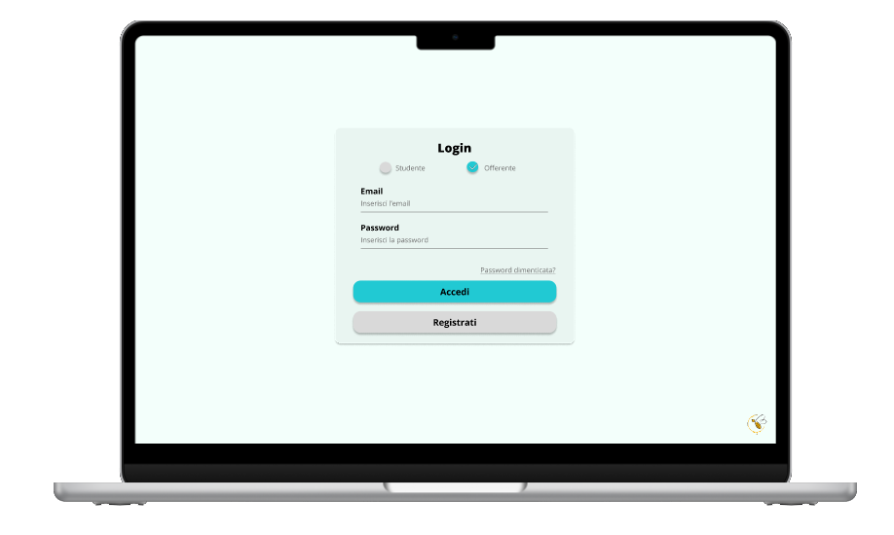Se, invece, non si ha mai effettuato l’accesso è possibile effettuare la registrazione cliccando l’apposito bottone *Registrati* (vedi Registrazione account offerente).

## 5.2 Registrazione dell’account

Si noti che, come per le schermate di login, è sempre possibile passare dalla schermata di registrazione come studente a schermata di registrazione come offerente tramite gli appositi “flag” posizionati sotto la scritta “Registrazione”.

* Registrazione account studente

In fase di registrazione, allo studente sarà necessario inserire solamente il nome dell’università a cui è iscritto e accettare i *Termini e Condizioni e Privacy Policy* del sito spuntando l’apposita casella. Premendo il tasto *Registrati come studente* verrà indirizzato direttamente alla pagina di accesso dell’università selezionata, dove sarà necessario effettuare il login – inserendo le proprie credenziali accademiche – al fine di completare l’iscrizione al sito. Se l’operazione è andata a buon fine, lo studente verrà aggiunto al sistema e reindirizzato nella home page personale, dove gli verrà chiesto di compilare un calendario con gli orari e i giorni di disponibilità. Lo studente avrà la possibilità di modificare tale calendario anche successivamente tramite l’apposita sezione (vedi Modifica disponibilità settimanali vista studente).

* 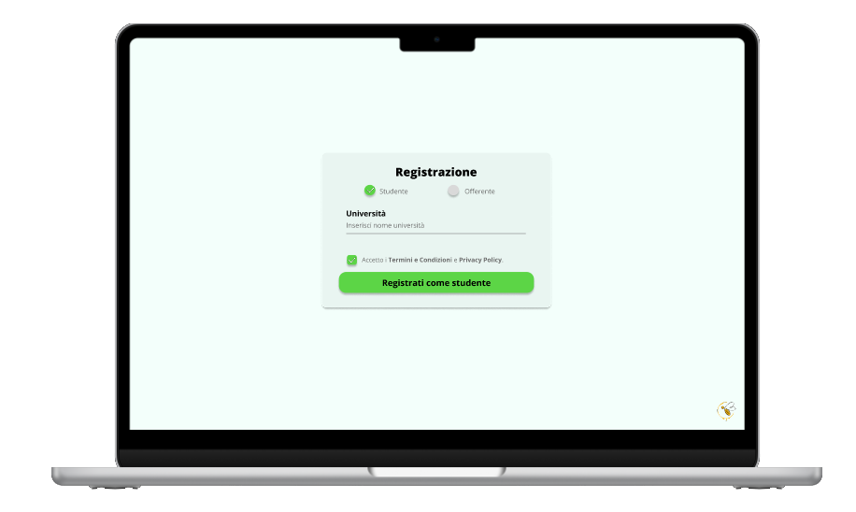Registrazione account offerente

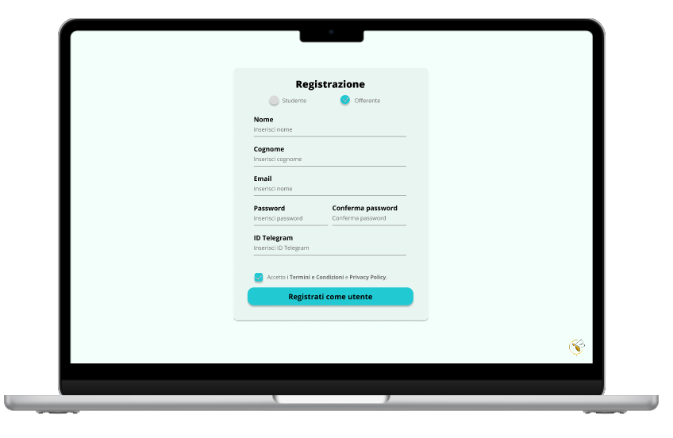In fase di registrazione, l’offerente dovrà fornire alcune informazioni, quali *Nome*, *Cognome*, *E-mail, Password* e *ID Telegram*. Per completare la registrazione è necessario accettare i *Termini e Condizioni e Privacy Policy* spuntando l’apposita casella. A registrazione effettuata, l’offerente verrà reindirizzato alla propria Home page (vedi Home page vista offerente).

## 5.3 Vista studente

* Home page

L’*Home page* dello studente propone in primo piano una lista di annunci dislocati nei pressi della sede universitaria frequentata. L’anteprima di ogni annuncio mostra il *titolo*, l’*autore*, la *data*, l’*orario*, la *tipologia di pagamento* e l’inizio della *descrizione*. Lo studente, cliccando su un annuncio, potrà vederne i dettagli e le specifiche (vedi Visualizzazione specifiche annuncio vista studente).

La barra superiore della *Home page* mette a disposizione allo studente diverse funzionalità quali, rispettivamente da sinistra verso destra:

effettuare una ricerca degli annunci;

visualizzare la cronologia dei servizi effettuati;

modificare le disponibilità settimanali (vedi Modifica disponibilità settimanali vista studente);

visualizzare il proprio profilo, eventualmente modificandolo.

Inoltre, tutte le schermate del profilo forniscono una barra laterale per navigare all’interno del proprio profilo: *Annunci di lavoro* permette la visualizzazione della *Home page*, *Stato richieste attive* permette di monitorare e gestire le richieste effettuate agli offerenti e a cui non si è ancora svolto il servizio (vedi Visualizzazione stato richieste attive vista studente), *Recensioni personali* permette di visualizzare i feedback e i commenti – di dominio pubblico – ricevuti per i servizi svolti.

* Visualizzazione specifiche annuncio

Quando lo studente seleziona un annuncio (vedi Home page vista studente), il sito mostra una visualizzazione più completa e accurata di quest’ultimo. Nello specifico, vengono riportati il titolo dell’annuncio, la data, l’orario, la tipologia di pagamento e le informazioni sull’offerente. Vi sono inoltre due bottoni, che permettono rispettivamente (*Sono interessato*) di aggiungersi nella lista di studenti 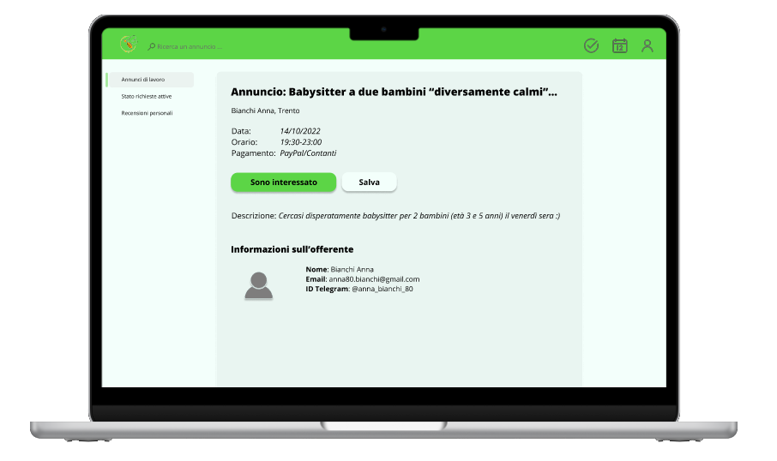interessati a svolgere il lavoro e (*Salva*) salvare l’annuncio per una futura visualizzazione.

* Visualizzazione stato richieste attive

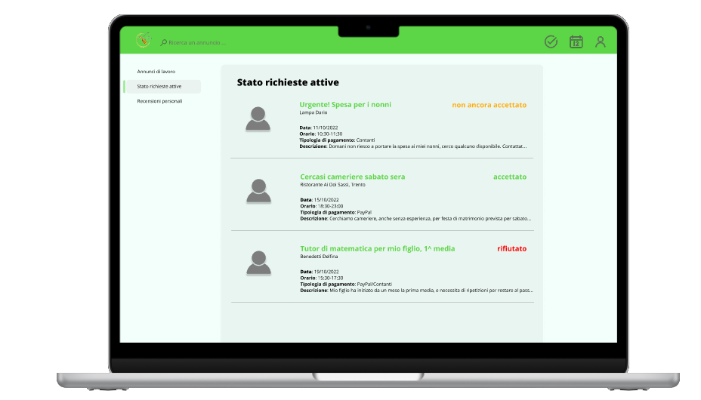La pagina *Stato richieste attive*, accessibile tramite l’apposita etichetta nel menù sulla sinistra, mostra tutti gli annunci per cui lo studente si è reso disponibile e il loro stato (accettato, non ancora accettato, rifiutato).

* 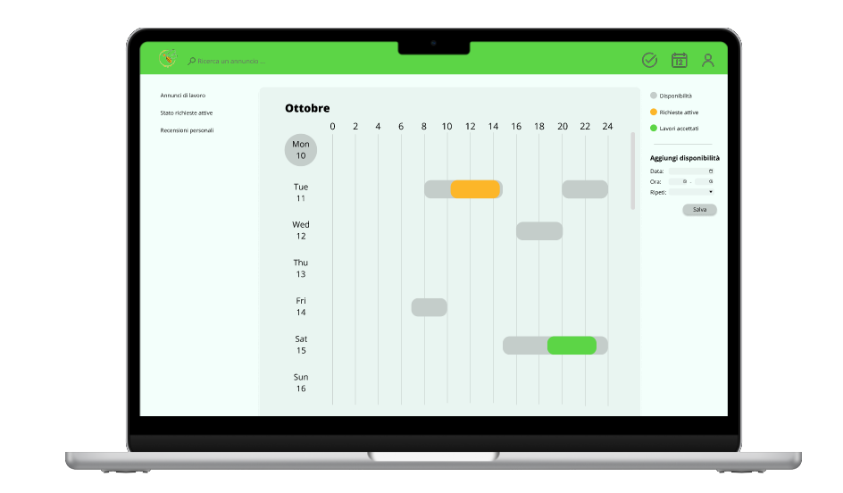Modifica disponibilità settimanali

La schermata di *Modifica disponibilità orarie* verrà mostrata al primo accesso dello studente; sulle disponibilità specificate nel calendario si basa infatti il filtro che permette di mostrare gli annunci nella *Home Page* (vedi Home page vista studente). Sarà sempre possibile per lo studente accedere a questa pagina schiacciando l’icona del calendario posta in alto a destra.

Si noti che il calendario mostra in verticale i giorni del mese corrente (specificato in alto) e in orizzontale le ore della giornata. Le fasce di disponibilità fornite dallo studente possono apparire, come da legenda posta in alto a destra, di tre colori diversi: grigio per le disponibilità date dallo studente ma non occupate in attività lavorative, arancione per le richieste di lavoro non ancora confermate dall’offerente che ha pubblicato l’annuncio e verde per i lavori presi in carico dallo studente.

L’inserimento di eventuali disponibilità può essere effettuato tramite l’apposito form posto a destra sotto la legenda. Sarà necessario specificare la data e la fascia oraria (ora di inizio e ora di fine) di disponibilità. Prima di premere il tasto *Salva*, che conferma l’aggiunta della disponibilità al calendario, è possibile specificare la ripetizione della fascia oraria a livello settimanale o mensile.

Per la modifica o l’eliminazione di una fascia oraria, non già riservata a un’attività lavorativa, è possibile selezionare direttamente nel calendario la fascia corrispondente. Questo genererà l’apertura di una tendina che permetterà l’eventuale modifica o eliminazione della fascia oraria scelta. Si noti che, nel caso in cui la l’eliminazione parziale (modifica) o totale della fascia oraria comprendesse una porzione “arancione” – ovvero lo studente si è reso disponibile ad eseguire un lavoro ma non è ancora stato né accettato né rifiutato – lo studente verrà automaticamente rimosso dalla lista dei richiedenti per tale lavoro.

## 5.4 Vista offerente

* Home page

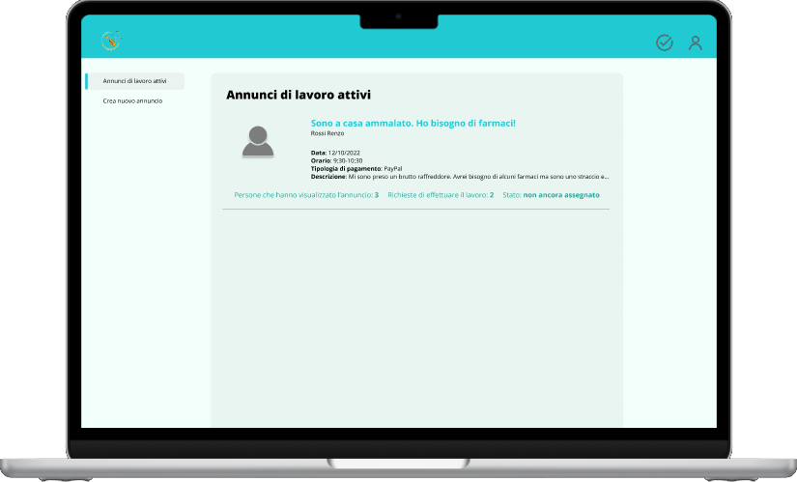

L’*Home page* dell’offerente propone in primo piano la lista di annunci creati dall’offerente stesso, mostrando per ognuno i dati inseriti dall’offerente al momento della creazione dell’annuncio (vedi Creazione nuovo annuncio vista offerente), il numero di persone da cui è stato visualizzato, gli studenti che effettivamente si sono proposti per svolgere il lavoro (vedi RF20) e lo stato dell’annuncio (assegnato, non assegnato) (vedi RF7). Cliccando sull’anteprima dell’annuncio, l’offerente viene rimandato all’annuncio vero e proprio (vedi Visualizzazione specifiche annuncio vista offerente).

La barra superiore della *Home page* mette a disposizione all’offerente diverse funzionalità quali, rispettivamente da sinistra verso destra:

effettuare una ricerca per parole chiavi tra i propri annunci;

visualizzare la cronologia dei servizi ricevuti;

visualizzare il proprio profilo, eventualmente modificandolo.

Inoltre, tutte le schermate del profilo forniscono una barra laterale per navigare all’interno del proprio profilo: *Annunci di lavoro attivi* permette la visualizzazione della *Home page* mentre *Crea un nuovo annuncio* permette la creazione di un nuovo annuncio (vedi Creazione nuovo annuncio vista offerente).

* Visualizzazione specifiche annuncio

Quando l’offerente effettua un click sopra un annuncio (vedi Home page vista offerente), il sito mostra una visualizzazione più completa e accurata di quest’ultimo. Nello specifico, vengono riportati il titolo dell’annuncio, la data, l’orario, la tipologia di pagamento e la descrizione inseriti precedentemente (vedi Creazione nuovo annuncio vista offerente). Se lo stato dell’annuncio corrisponde a “non ancora assegnato”, ovvero il lavoro non è ancora stato assegnato a nessuno studente, l’offerente vedrà una lista di studenti che si sono resi disponibili all’incarico (vedi Visualizzazione specifiche annuncio - vista studente). L’offerente ha la possibilità di analizzare il profilo di di ogni studente in lista cliccando con il mouse sul profilo di interesse (vedi Visualizzazione profilo studente vista offerente) (vedi RF10).

Dalla schermata di *Visualizzazione specifiche annuncio*, l’offerente ha la possibilità di accettare oppure di rifiutare uno studente tramite gli appositi bottoni (rosso per rifiutare, verde per accettare). Si noti che, nel caso di scelta di uno studente, tutti gli altri in lista vengono automaticamente rifiutati.

* Immagine che contiene testo

  Descrizione generata automaticamenteVisualizzazione profilo studente

La *Visualizzazione profilo studente* permette all’offerente di visualizzare nel dettaglio informazioni personali degli studenti che hanno fatto richiesta per un annuncio. Nello specifico, viene mostrato nome, cognome, (eventuale) foto profilo, e-mail universitaria, (eventuale) ID Telegram e descrizione personale dello studente.

Nella parte inferiore vengono mostrate le statistiche (vedi RF16) – ovvero il numero totale dei lavori sia effettuati sia da cui si è ritirato - e la valutazione complessiva dell’utente in base ai feedback e recensioni, visibili a lato, fornite dagli offerenti per cui ha prestato servizio (vedi RF10).

* Creazione nuovo annuncio

Nella pagina di *Creazione nuovo annuncio*, accessibile tramite l’apposita etichetta sul menù di sinistra, permette all’offerente di creare un nuovo annuncio. Per la creazione di questo vengono richiesti all’utente dei dati specifici, quali il tipo di lavoro – ovvero un insieme di parole chiave per descrivere il servizio richiesto –, (eventuale) luogo dove verrà svolto il lavoro, la data e l’ora in cui deve essere svolto il lavoro, la tipologia di pagamento prevista (vedi RF27) e una breve descrizione del lavoro che lo studente dovrà effettuare.

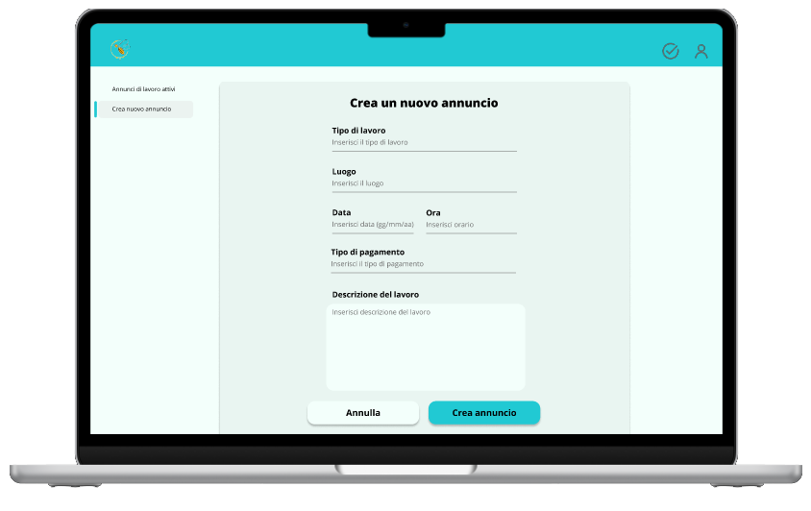L’annuncio verrà creato ed inserito a sistema premendo l’apposito pulsante *Crea annuncio*. Questo sarà quindi visibile agli studenti della zona nella loro *Home page* (vedi Home page – studente).

# Design Back-End

Al fine di garantire una buona esperienza utente, il sito interagisce con alcuni sistemi esterni. Nello specifico:

* Il *Calendario* del dispositivo fornisce i dati relativi agli orari di disponibilità. Questo permetterà allo studente di aggiornare, ogni volta che lo desidera, le sue disponibilità settimanali e/o mensili e consentirà all’offerente di collocare temporalmente il periodo nel quale dovrà essere svolto il lavoro;
* Il *Database locale* contiene e gestisce tutti i dati presenti all’interno del sistema (es. utenze, annunci, prenotazioni);
* *Paypal* gestisce gli accrediti e i pagamenti degli offerenti agli studenti una volta concluso il servizio;
* *Sistema credenziali universitarie* è un sistema attraverso cui sarà possibile effettuare l’autenticazione degli studenti, usando le credenziali universitarie già in possesso dagli studenti. Ogni sistema credenziali UNIx mette a disposizioni delle API per il suo utilizzo;
* *Posta elettronica* fornisce i meccanismi per l’invio di e-mail utili per la conferma dell’attivazione account, per la notificazione dell’utente e per il recupero password.



# Note ed eventuali

I mockup di front-end presenti in questo documento sono stati realizzati interamente dal nostro gruppo tramite il sito [www.figma.com](http://www.figma.com). Rendiamo quindi disponibile il prototipo front-end del nostro sito [qui](https://www.figma.com/proto/H2WvIHpVuT5LFThB9EseFE/ProgettoIS2022?node-id=52%3A176&scaling=scale-down&page-id=0%3A1&starting-point-node-id=52%3A176).